Отчет по результатам анализа проекта Caster и Catcher в SonarQube

1. Введение
Этот отчет содержит результаты анализа проекта в SonarQube.

2. Caster

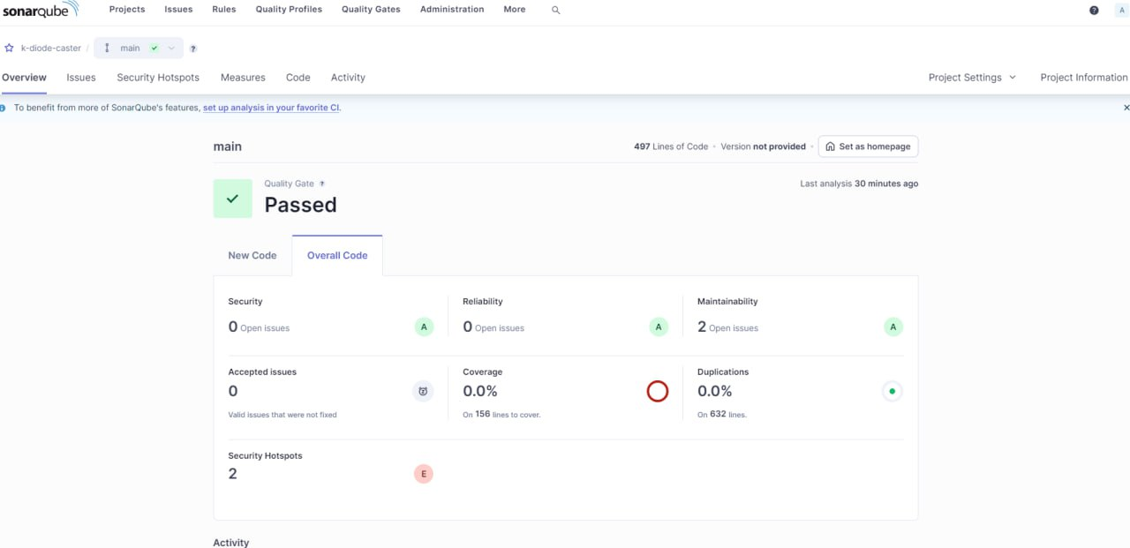

2.1. Issues
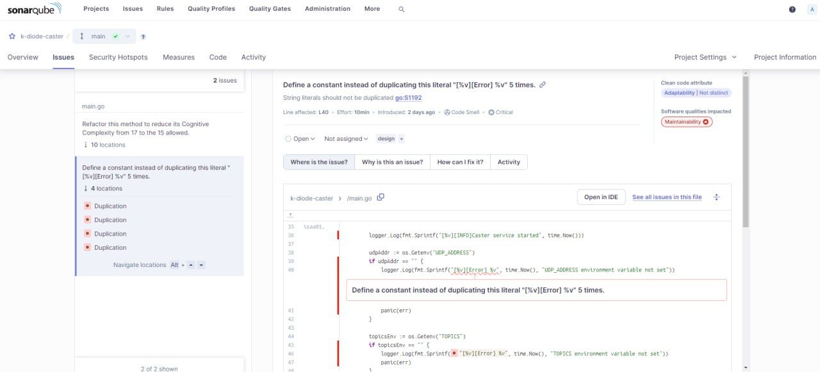

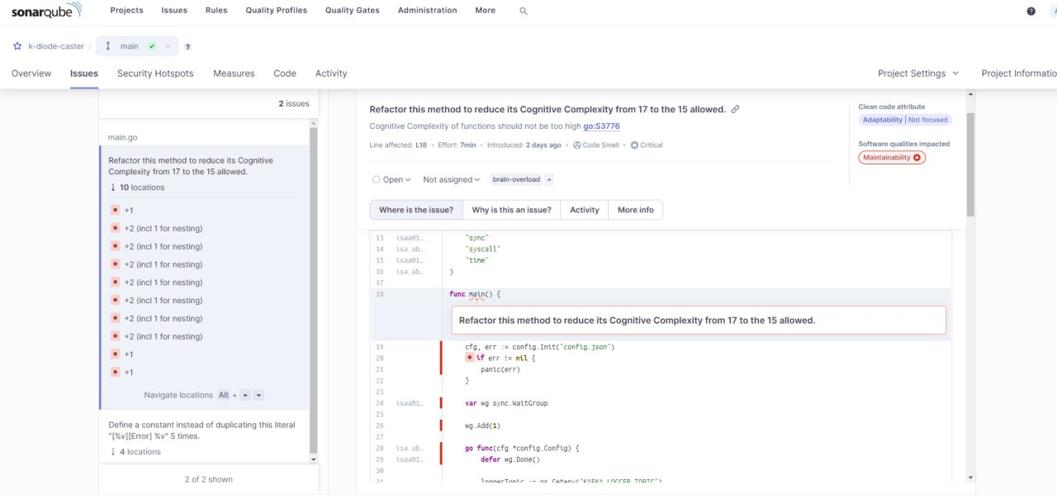

2.2. Security hotspots

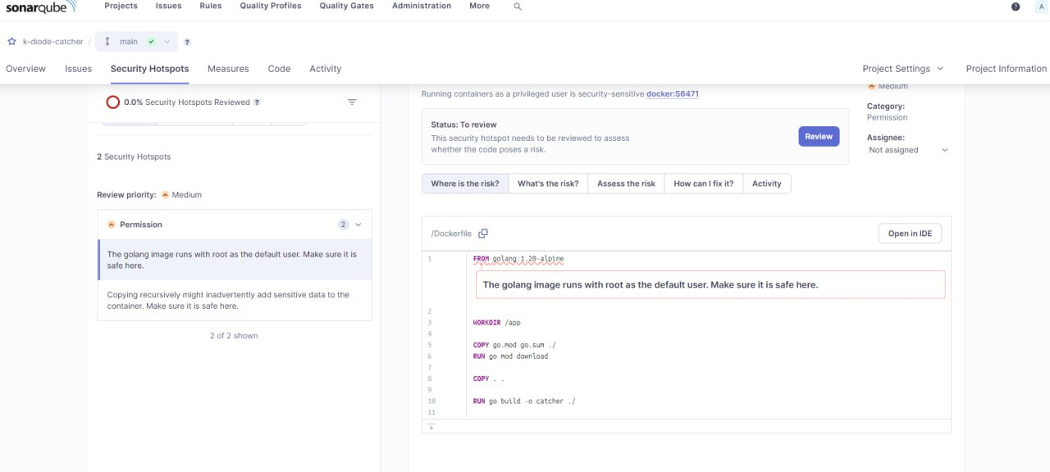

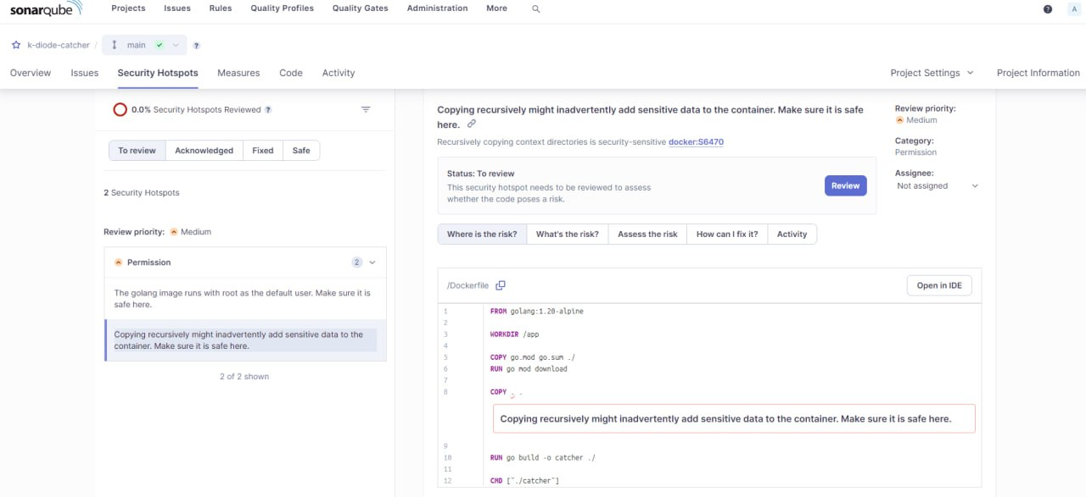

3. Catcher

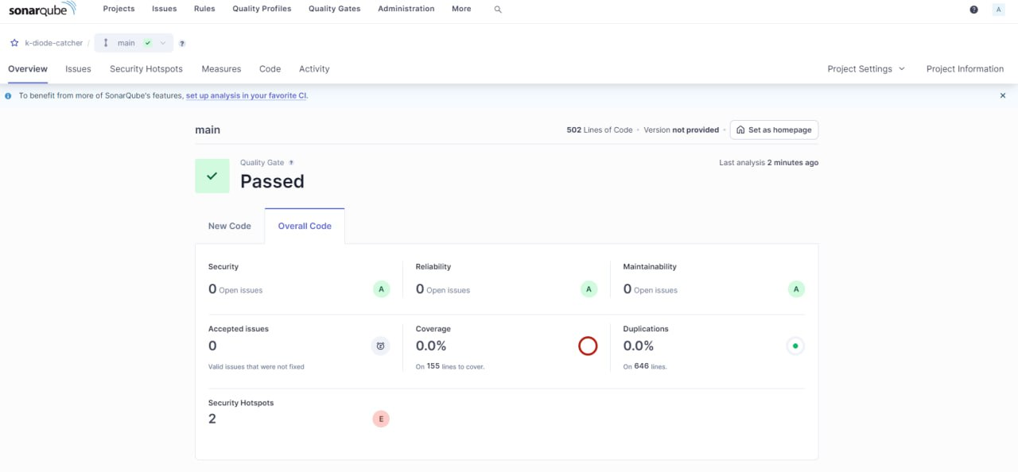

3.1. Security hotspots





